Temat : Andrzejki – tradycje.
„Święty Andrzej Ci ukaże, co Ci los przyniesie w darze.” Ten cytat doskonale odzwierciedla wieczór andrzejkowy, który obchodzimy w noc z 29 na 30 listopada. Oprócz zabawy, w ten wieczór wróżymy. Oto kilka wróżb, które są tradycją andrzejkową:

Lanie wosku
Chodzi o to, aby wylać na wodę gorący wosk, a następnie w jego kształcie doszukać się symboli i je zinterpretować.
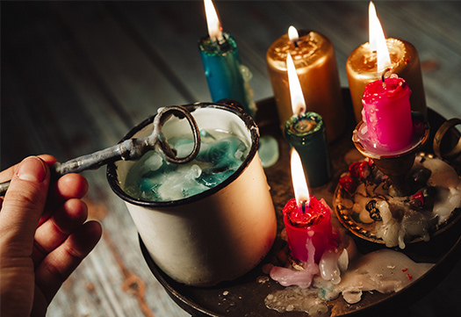

Wyścig butów
Lewe buty uczestników ustawiamy rządkiem w kącie pokoju. Następnie przestawiamy je tak, aby ostatni but „wskakiwał” na pierwsze miejsce i tak aż do momentu, kiedy któryś z butów dotknie progu. Osoba, która jest właścicielem tego buta będzie wedle wróżby tą, która pierwsza wyjdzie za mąż lub ożeni się.

Serce z imionami
Wycinamy dwa papierowe spore serca. Na jednym z nich wypisujemy popularne imiona żeńskie, na drugim – męskie. Jedna osoba przytrzymuje serce, a uczestnicy przekłuwają (oczywiście z drugiej strony, tak, aby nie widzieć imion) papier. Imię, w które uczestnik trafi szpilką, będzie imieniem jego przyszłej żony lub męża.

Wskaż obrazki, które związane są z tradycjami andrzejkowymi.

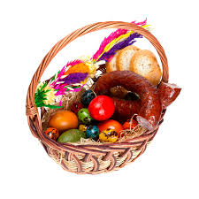

Odszukaj na obrazku pary takich samych kluczy.
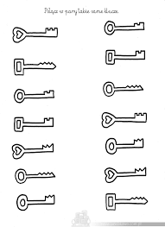

Dziękuję.

